# 操作系统文件管理项目

## 说明文档

1452716

张尹嘉

## 一、项目分析

### 1.要求

(1)、基本要求：

在内存中开辟一个空间作为文件存储器，在其上实现一个简单的文件系统。退出这个文件系统时，需要该文件系统的内容保存到磁盘上，以便下次可以将其恢复到内存中来。

(2)、具体技术细节：

文件存储空间管理可采取显式链接或者其他方法。空闲空间管理可采用位图或者其他方法。如果采用了位图，可将位图和FAT表合二为一。文件目录采用多级目录结构。至于是否采用索引节点结构，自选。目录项目中应包含：文件名、物理地址、长度等信息。同学可在这里增加一些其他信息。

(3)、文件系统提供的操作：

格式化 创建子目录 删除子目录 显示目录 更改当前目录 创建文件 打开文件 关闭文件 写文件 读文件 删除文件

### 2.要求分析：

根据要求，在内存中开辟一块空间作为文件存储器，在程序退出之后应该把文件保存到本地。等到下次打开时应该能够还原上一次的文件目录。因此，我决定用全局文件控制块和本地文件控制块来记录文件之间的关系。同时我在代码中定义类似于文件存储块的数据结构，初始化一定数量的文件存储块作为模拟磁盘。文件控制块中记录本文件的子文件或所占用的控制块，这取决于文件是文件夹类型还是文本文件类型。

同时，程序中还应该提供更改文件目录，新建，删除和格式化的功能。另外，还因该有文件重命名的功能。

## 二、程序环境：

本程序使用JAVA语言编写，借助了NetBeans平台和Windows系统。开发时使用的JDK版本是JDK8。但最终生成了JDK7和JDK8两个版本，以提供兼容性。源代码保存在SourceCode文件中，以.java文件的形式。

## 三、使用说明：

程序由一个jar文件和disk文件夹组成。jar文件是可执行文件，disk文件夹是保存在本地的FCB信息和文件存储块信息。请不要修改disk文件的内容，否则程序运行可能出现错误，或者发生文件丢失的情况。

打开程序后，显示的是整个文件管理系统的根目录。如下图：

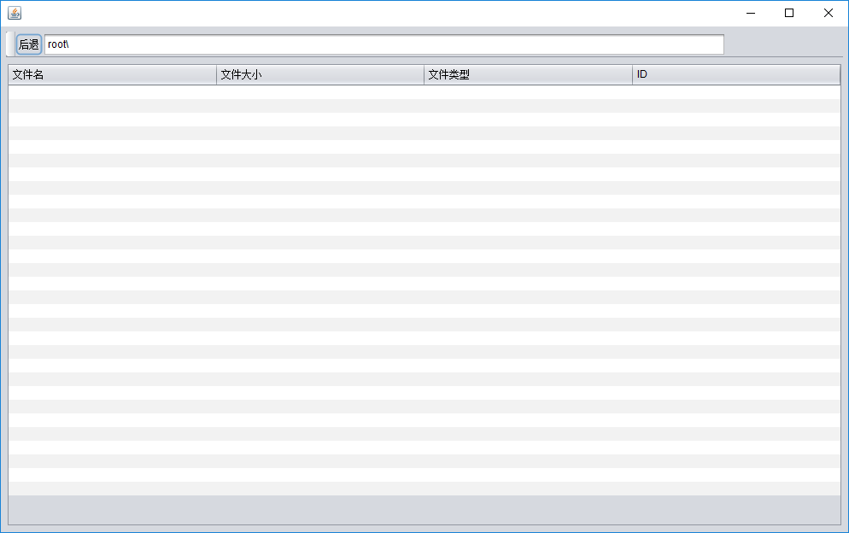

程序的最上端是功能区，后退按钮可以转到当前目录的父级目录上。紧接着是当前路径的文本框，显示了当前路径。程序主体显示了当前目录下的文件和文件夹。文件大小显示的是文件占用的文件存储块的个数。每个文件存储块的最大值是1kb。该文件管理系统最多支持1024个文件存储块的大小。文件类型有folder和text两种，folder代表该文件是文件夹，而text代表了该文件是文本文件。ID是文件系统用于唯一标识该文件的ID号。

在表格上右键可以弹出菜单，如下图：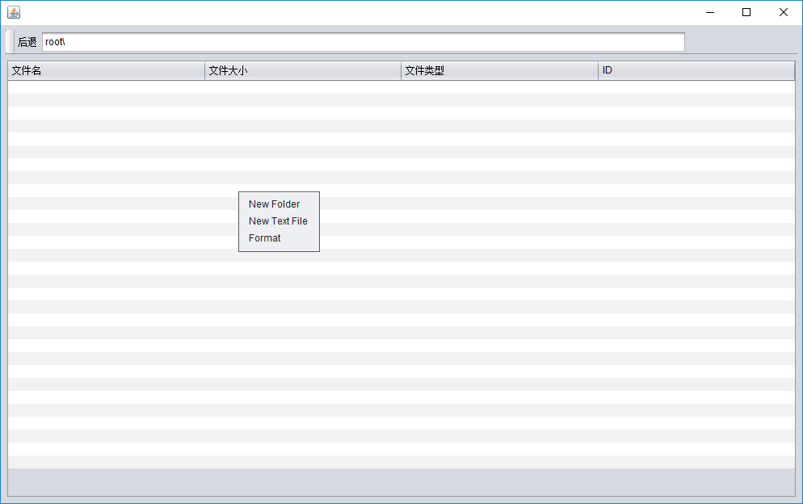

菜单中一共有三项。第一项是新建一个文件夹，可以点击该文件夹创建一个新文件夹，并进入这个文件夹，如下图：

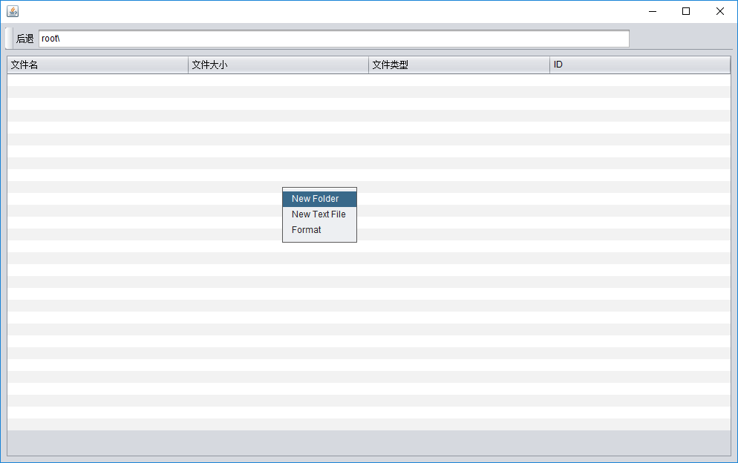

下图为新建了文件夹：

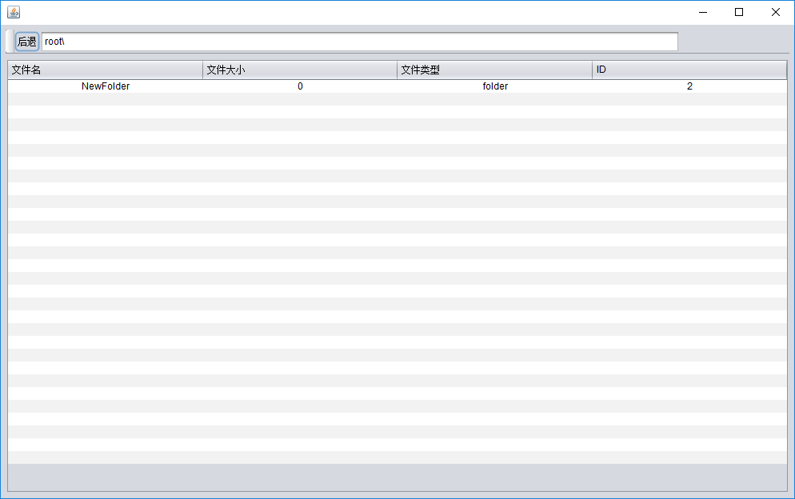

左键双击该文件夹可以进入该文件夹：

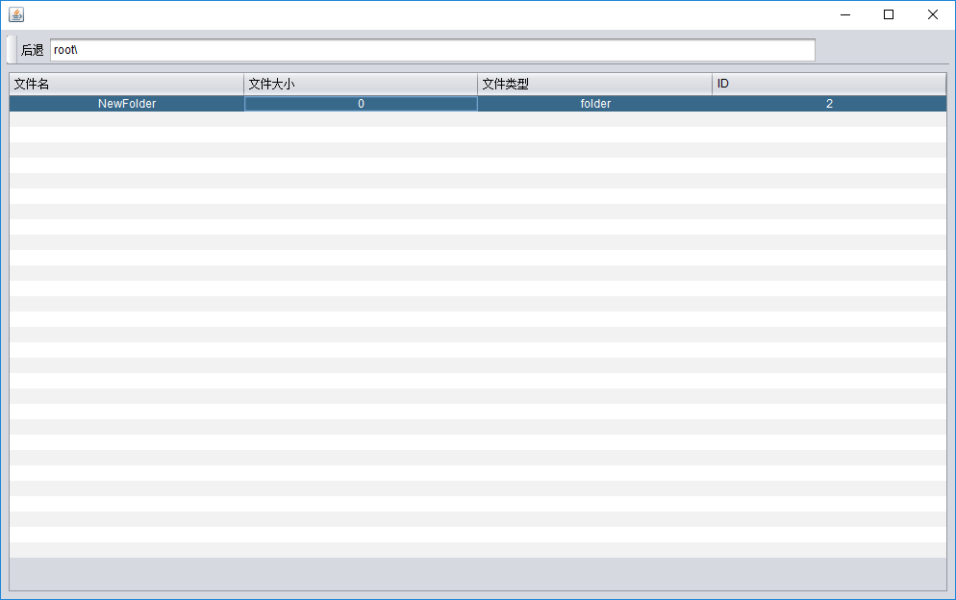

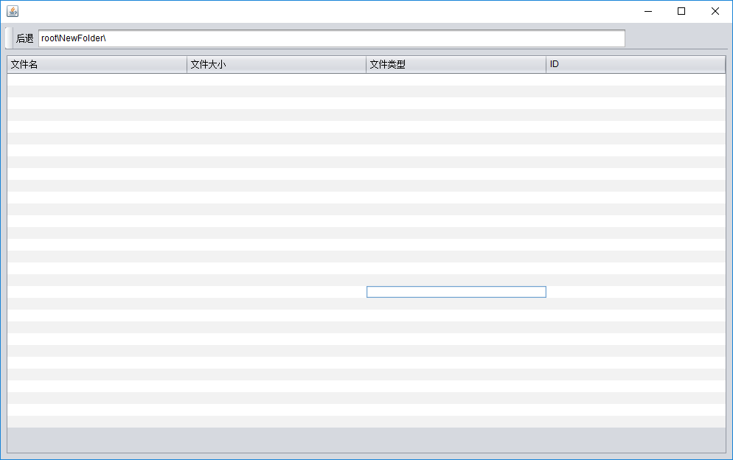

观察上图中程序的路径，已经进入了该文件夹。

在该文件夹内再右键单击，选择第二个选项可以新建一个文本文档：

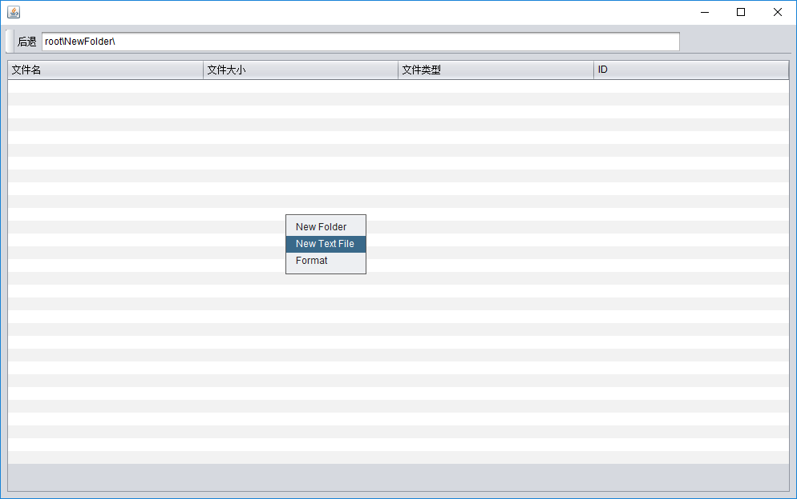

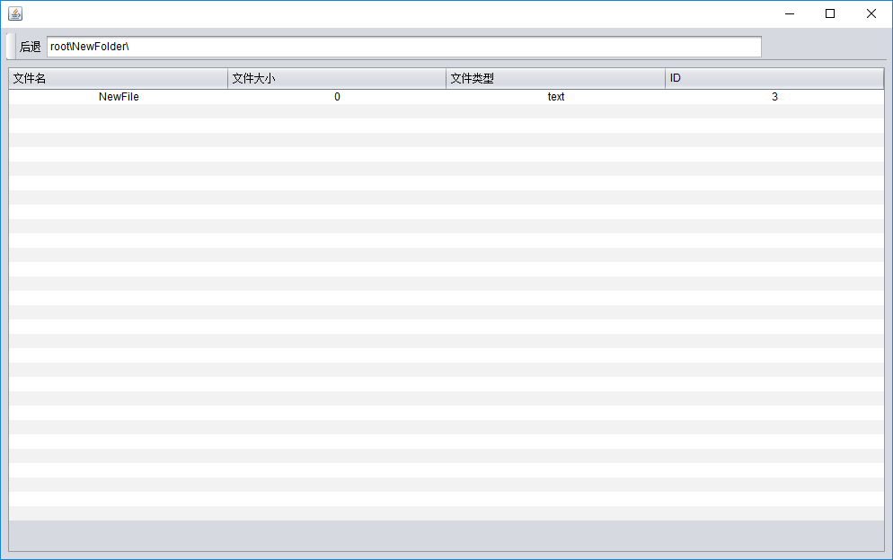

观察上图，已经在该文件夹内新建了一个文件。但是该文件的大小为0，因为还没有向文件中写入任何内容。

双击新建的文件，可以打开一个文本编辑窗口，向文件内写入内容。如下图：

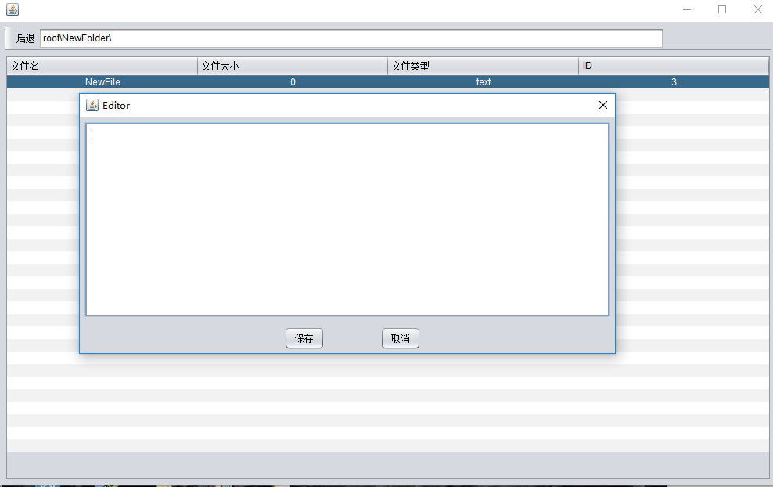

向文本框内输入内容后按确定，可以发现文件大小已经变化。再次打开该文件，发现内容还在。

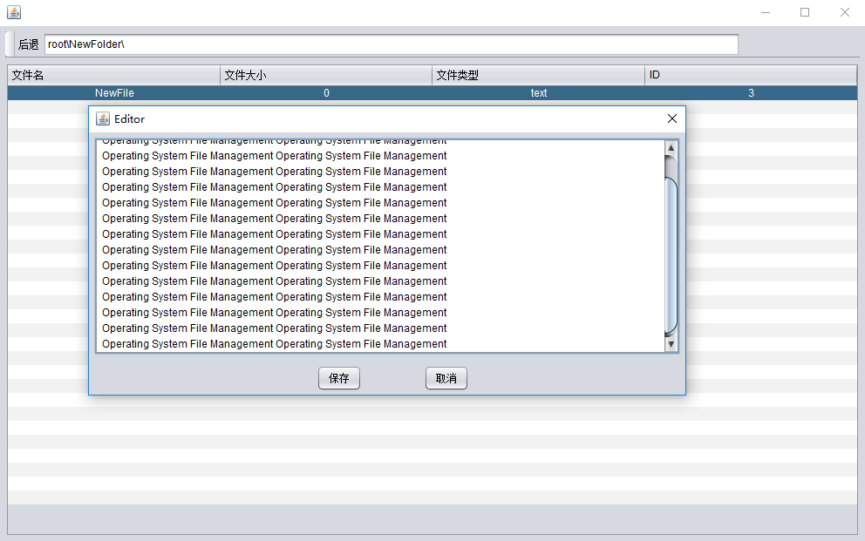

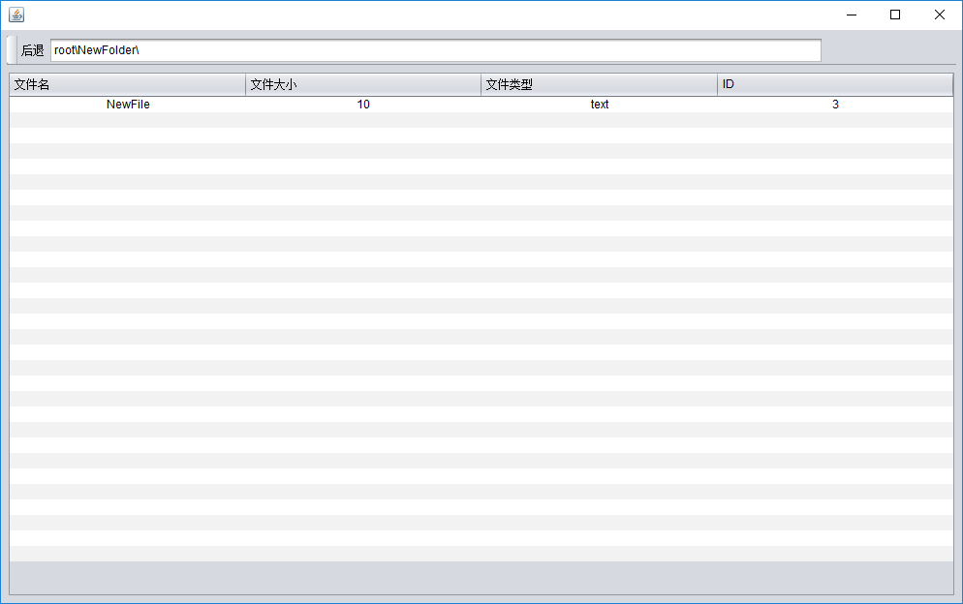

再次打开该文件，可以看到文件内容，此时文件大小是10：

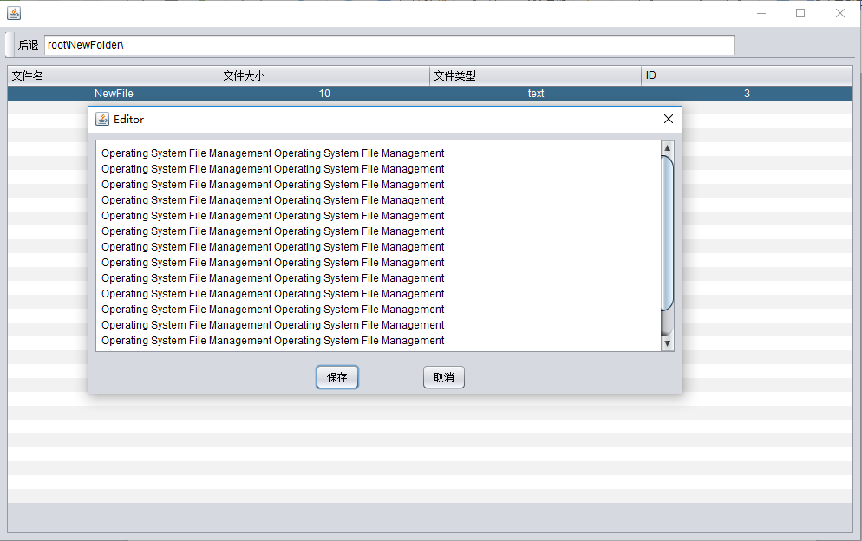

还可以通过右键菜单对文件进行打开，重命名和删除操作。选定文件（对应文件栏为蓝色），之后单击右键，会弹出右键菜单，如图所示：

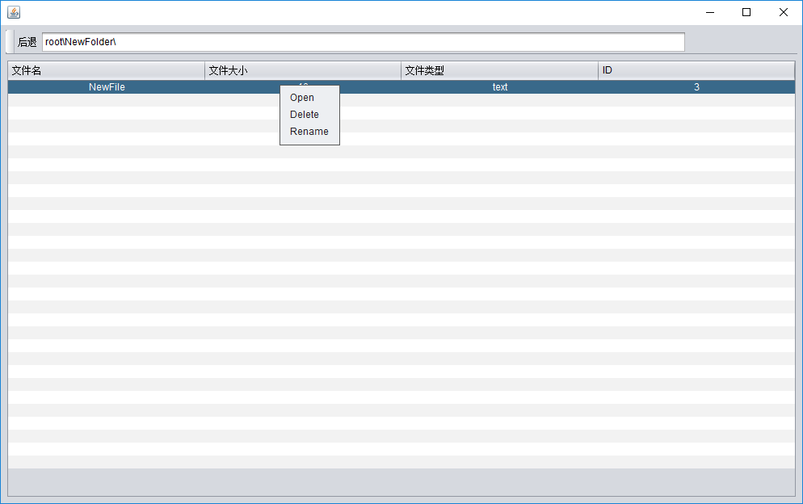

点击Rename后，可以对文件重命名，如下图所示：

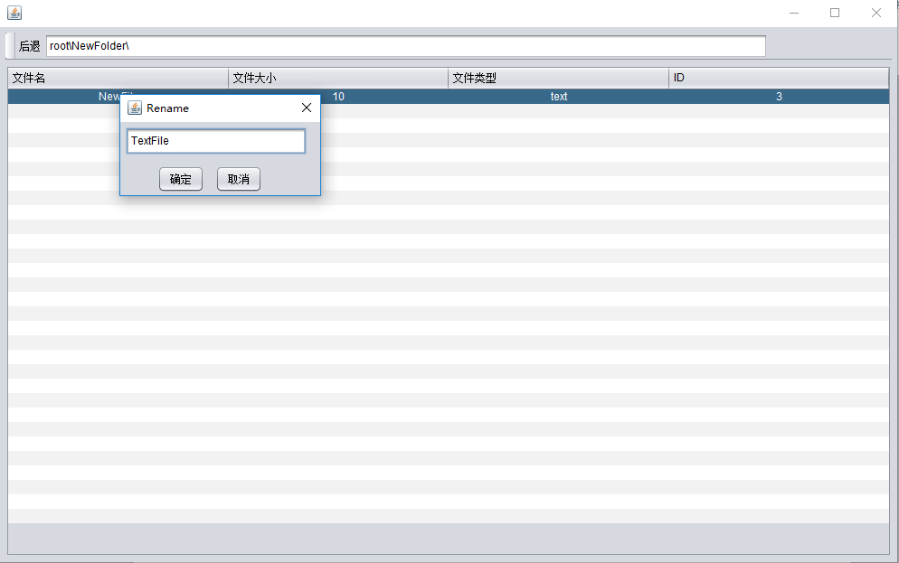

点击确定后观察到文件名已经改变了，如下图：

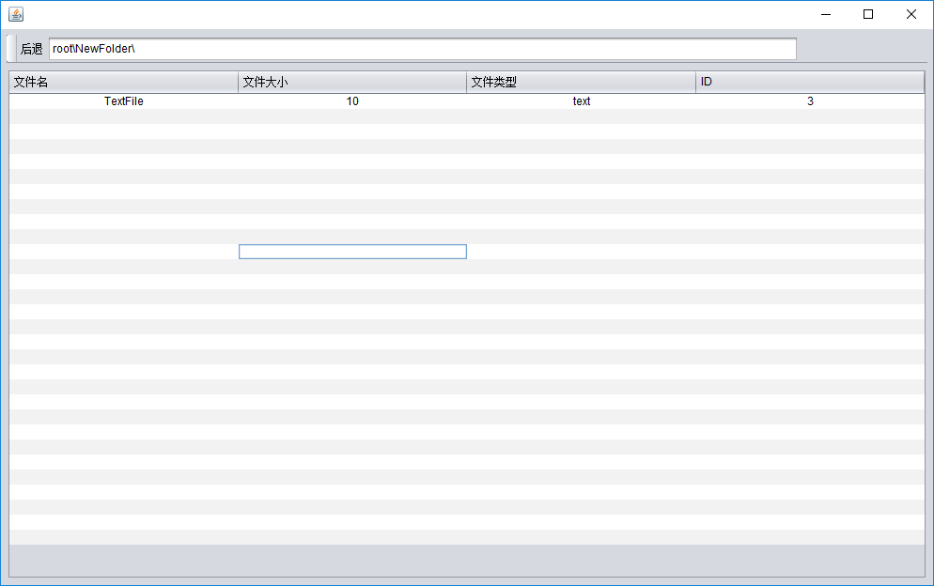

点击后退，可以回到根目录，注意到此时文件夹的大小为10。

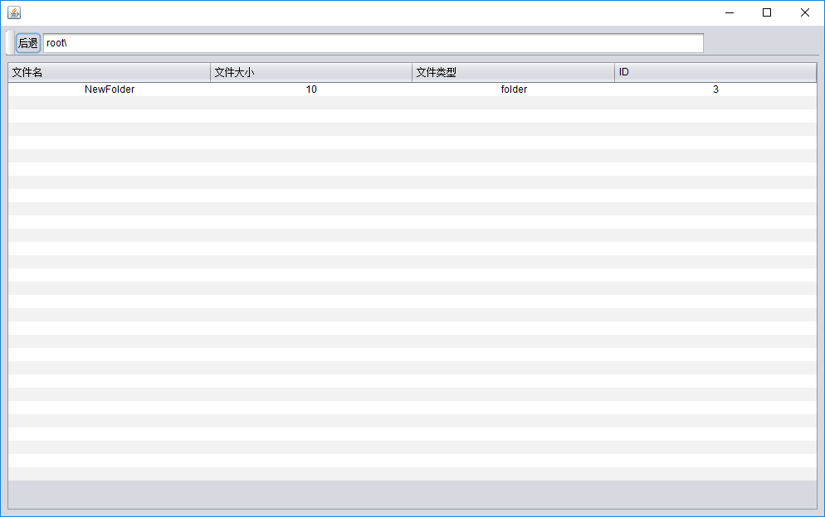

在空白处右键弹出右键菜单后，选择第三项，可以格式化当前目录，如下图：

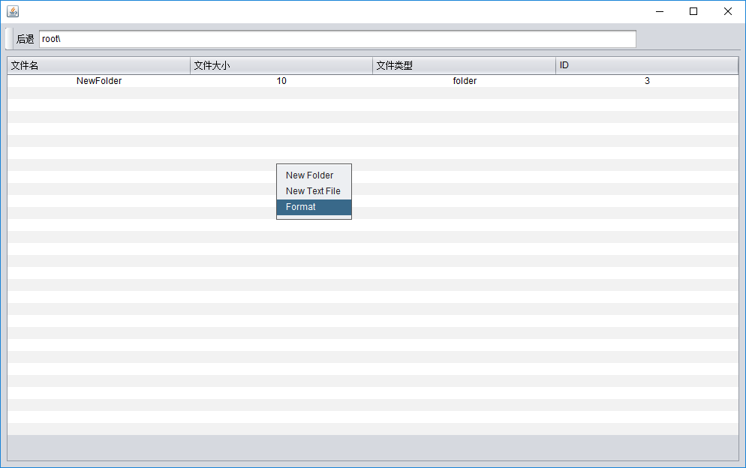



## 四、实现方法：

程序代码一共由四个类组成。

FCB类定义了每个文件的文件控制块，保存了文件的名称，ID，文件大小，子文件的ID，文件类型，文件父级和占用的文件存储块的列表。同时，也提供了一些文件的基本操作，比如写入，读取，获取子文件列表，获取文件存储块列表，获取文件类型，获取文件大小和一些设置文件属性的函数。

StorageBlock类定义了文件存储块，保存了文件存储块的ID，状态（被占用或没有被占用），文件存储块所属的文件以及文件存储块所保存的内容。同时也提供了对文件存储块的基本操作，比如写入，读取，获取文件存储块的属性，修改文件存储块的属性。

FileManagement类是一个单例类，负责文件管理系统的调度。在这个类中保存了两张全局的表。一张是所有的FCB对象的表，另一张是所有文件存储块的表。并且提供了根据ID获取FCB对象和文件存储块对象的方法。同时还定义了load函数和store函数。load函数在程序启动时从硬盘上读取文件管理系统的信息。store函数在程序关闭时把文件管理系统中更新的信息写回硬盘，以便于下次打开系统时可以还原。FileManagement类还记录当前所在的文件对象。同时，也提供了向特定文件写入内容和从特定文件读出内容的方法。这些方法都是以FCB的ID为输入和检索的依据，并通过该类中根据文件ID获取FCB对象的函数来得到FCB对象。另外，FileManagement类还用位图记录了各个文件存储块的空闲情况。

Fronter类是一个界面类。也是程序的入口所在。它初始化了整个界面，并通过调用FileManagement提供的方法来对文件系统进行修改，同时也会根据文件结构实时对界面上的信息进行更新。在Fronter类中还通过对鼠标的监听来弹出菜单，并通过匿名内部类的方式实现了对鼠标事件的响应。

三个类之间的关系用UML表示可为：

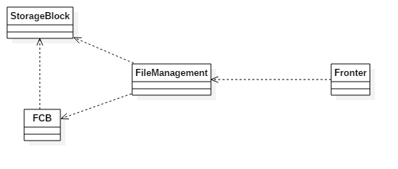

## 五、代码实现：

FCB：

|  |  |  |  |  |
| --- | --- | --- | --- | --- |
| 权限 | 返回值 | 函数名 | 参数 | 说明 |
| public | int | getFileID |  | 获取文件的ID |
| public | String | getFileName |  | 获取文件名 |
| public | void | setFileName | String filename | 设置文件名 |
| public | int | getFileType |  | 获取文件类型 |
| public | void | setFileType | int type | 设置文件类型 |
| public | int | getFileSize |  | 获取文件大小 |
| public | int | getParent |  | 获取父文件的ID |
| public | ArrayList<Integet> | getStorageBlockTable |  | 获取占用的文件存储块的表 |
| public | ArrayList<Integer> | getSubFiles |  | 获取子文件的ID 的表 |
| public | boolean | addSubFile | FCB subfile | 添加子文件 |
| public | void | addSize | int size | 增加文件的大小 |
| public | void | setSize | int size | 设置文件 |
| public | void | clear |  | 清除该文件的子文件 |

StorageManagement:

|  |  |  |  |  |
| --- | --- | --- | --- | --- |
| 权限 | 返回值 | 函数名 | 参数 | 说明 |
| public | boolean | getState |  | 获取文件存储块的状态 |
| public | void | changeState |  | 改变文件存储块的状态 |
| public | int | getIndex |  | 获取文件存储块的ID |
| public | booean | setIndex | int index | 设置文件存储块的ID |
| public | FCB | getFileObj |  | 获取所属的文件的FCB |
| public | void | setFileObj | FCB file | 设置所属文件 |
| public | String | write | String text | 写入内容，返回剩下的内容 |
| public | String | read |  | 读出内容 |

FileManagement：

|  |  |  |  |  |
| --- | --- | --- | --- | --- |
| 权限 | 返回值 | 函数名 | 参数 | 说明 |
| public | void | format |  | 格式化当前目录下的文件 |
| public | int | getFCBSize |  | 获取文件总数 |
| public | void | createFolder | String name,  int fileid | 新建一个文件夹 |
| public | void | createFile | String name,  int fileid | 新建一个文本文件 |
| public | void | deleteFile | int fileid | 删除文件 |
| public | String | readFile | int fileid | 读取文件 |
| public | int | getFreeBlock |  | 获取一个空闲文件存储块 |
| public | boolean | writeFile | FCB file, String text | 写文件 |
| public | void | load |  | 从硬盘加载文件 |
| public | void | store |  | 把文件信息存储到硬盘上 |
| public | FCB | getFCB | Integer ID | 通过ID获取FCB对象 |
| public | FCB | getCurrentFolder |  | 获取当前目录 |
| public | void | setCurrentFolder | FCB fcb | 设置当前目录 |
| private | void | load_fcb |  | 加载FCB信息 |